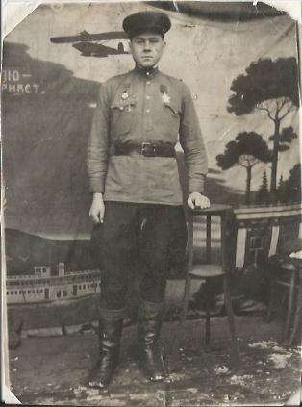
Клыков Александр Михайлович

- Воевал в составе I Украинского фронта. Освобождал города Украины, Белоруссии, Польши, форсировал реки Сан и Вислу, Одер, Нейссе, Шпрею, громил фашистов в их логове - Берлине. Участвовал в освобождении городов Дрезден и Прага.

